Отчёт о проделанной работе учителей родного языка МКОУ СОШ № 3
за 2017-2018 учебный год.
МО учителей родных языков в 2017-2018 учебном году работало по составленному в начале года плану. В данном учебном году в состав МО входило 2 учителя: Умалатова Г.Х. и Султанов А.Р.
В течение учебного года учителя принимали активное участие в работе школы. Все они провели открытые уроки и внеклассные мероприятия, готовили учащихся к олимпиаде и к конкурсам чтецов.
Конкурс проектов на тему:«Дикие и домашние животные».
23 октября Умалатова Г.Х., учитель даргинского языка, провела во 2 классах конкурс на лучший проект на тему: «Животные».

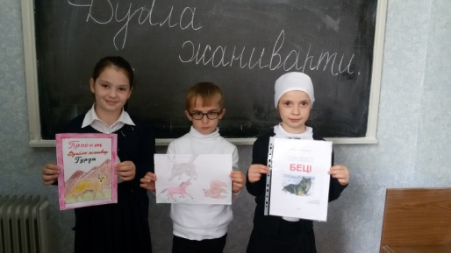

В ноябре были проведены олимпиады по родному языку и литературе среди учащихся 5-9 классов. Непрерывно велась работа по подготовке победителей школьной олимпиады 7-9 классов к городской олимпиаде.

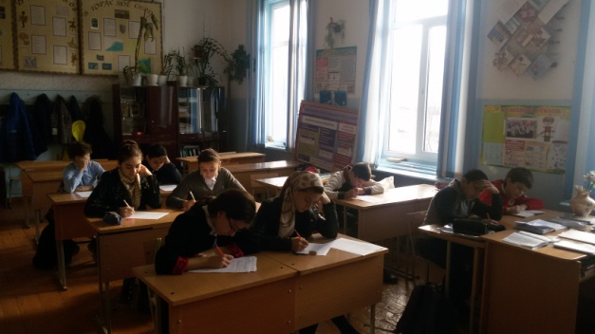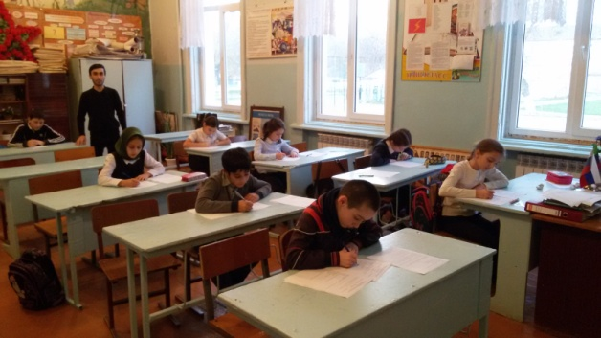
9 декабря состоялся конкурс чтецов по родной литературе "Дарганти" среди 2-9 классов. Победители были награждены грамотами.
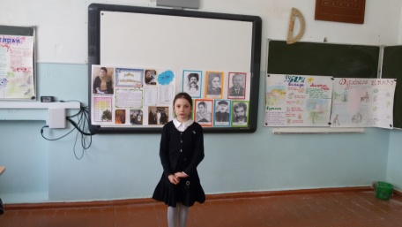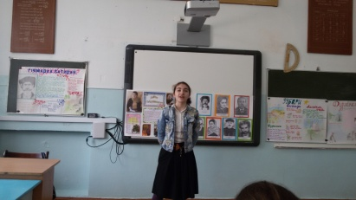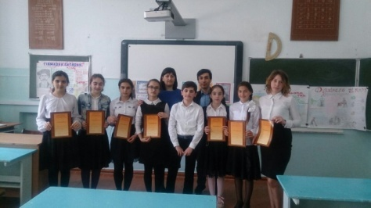

января 2018 года на базе МКОУ СОШ №10 прошла олимпиада по родному (даргинскому) языку. Учащиеся СОШ №3 приняли активное участие и заняли призовые места: Раджабова М.- 7 класс 2 место, Алиева З. - 8 класс(2 место), Гаджиева З.- 9 класс (3 место).
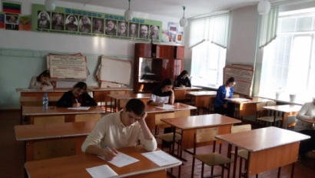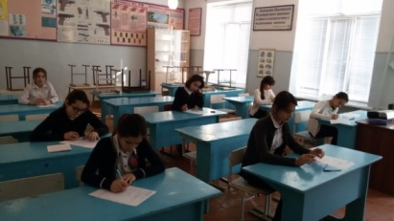
5 февраля 2018 года на базе МКОУ СОШ №10 прошла олимпиада по родной (даргинской) литературе. Учащиеся СОШ №3 приняли активное участие в олимпиаде и заняли призовые места: Раджабова М.- 7 класс (1 место), Алиева З. - 8 класс (2 место), Гайдарбекова З. - 9 класс (3место).
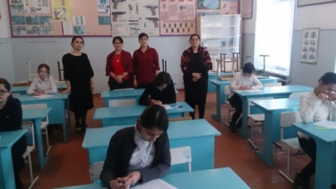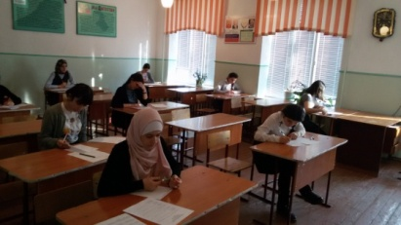
Во 3 четверти прошла декада родного языка и литературы. Во время декады были проведены такие мероприятия. 20 февраля учителя родного языка МКОУ СОШ №3 совместно с заместителем директора по воспитательной части Ахмедовой Н.М. организовали массово-коллективное посещение Даргинского Драматического театра учащимися школы. Дети с удовольствием посмотрели спектакль «Гуглахай»
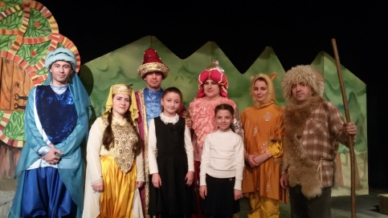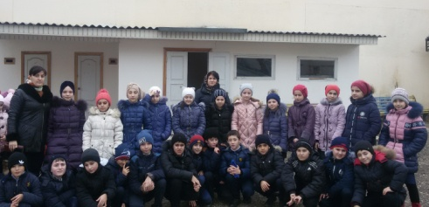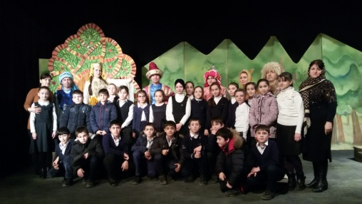
24 февраля 2018 года учитель родного языка и литературы МКОУ СОШ№3 Султанов А,Р. и учитель дагестанской литературы Магомедова П.Х. провели открытое внеклассное мероприятие , посвященное Международному Дню Родного языка "Мы Дагестанцы". Учащиеся 8«б» класса приняли активное участие в нем: читали стихи на родном языке, показывали обычаи и традиции народов Дагестана, сценки по произведениям дагестанских авторов, танцы в национальных костюмах, пели песни.
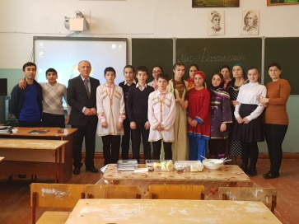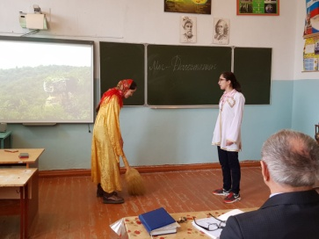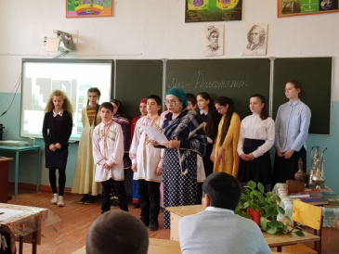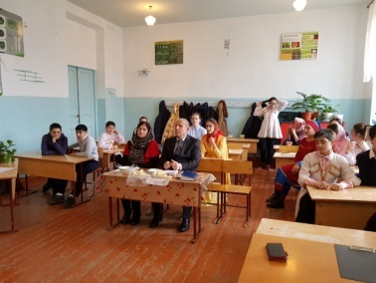
Конкурс сочинений на тему "Моя мама ". 10 марта учительница родного языка и литературы МКОУ СОШ№3 Умалатова Г.Х. провела конкурс сочинений на тему «Моя мама», среди учащихся 3-4 классов.
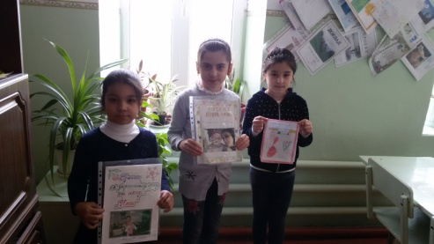
14 марта учительница родного языка и литературы МКОУ СОШ№3 Умалатова Г.Х. провела открытый урок в 4 «а» классе на тему «Части речи».
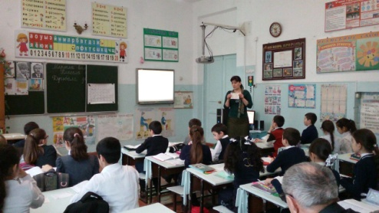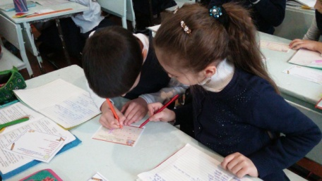
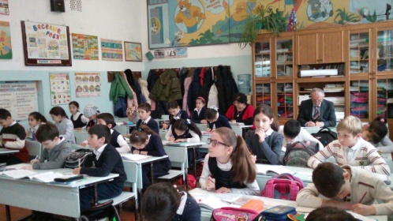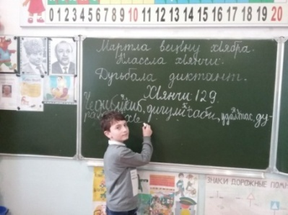
28 марта учительница родного языка и литературы МКОУ СОШ№3 Умалатова Г.Х. выступила на ШМО с докладом « Инновационные технологии (ИКТ) на уроках родного языка и литературы».
